**TÀI LIỆU ĐẶC TẢ YÊU CẦU PHẦN MỀM**

**Goods Exchange Application for students at FU**

Mục lục

Lịch sử tài liệu 2

Danh sách hình 2

Thuật ngữ 2

I. Giới thiệu chung 3

I.1. Mục đích 3

I.2. Phạm vi sản phẩm 3

II.2. Phân loại người dùng 6

II.3. Môi trường thiết kế & xây dựng 6

III. Yêu cầu tương tác ngoài 6

III.1. Giao diện người dụng 6

III.2. Yêu cầu tương tác với phần cứng 7

III.3. Yêu cầu tương tác với phần mềm 7

IV. Kiến trúc hệ thống 8

IV.1. Kiến trúc tổng thể của hệ thống 8

IV.2. Chi tiết các thành phần 9

IV.2.1. Front End 9

IV.2.2. BackEnd 10

V. Yêu cầu phi chức năng 13

VI. Các yêu cầu khác 13

Phụ lục 13

# Danh sách hình

Hình 1: Các actors của hệ thống 5

Hình 2: Component diagram 6

Hình 3: Deployment diagram 6

Hình 4: class diagram 7

Hình 5: Guest use-case diagram 7

Hình 6: Customer use-case diagram 8

Hình 7: Admin use-case diagram 8

Hình 8: use-case quản lý nhân viên 9

Hình 9: Activity diag. thêm nhân viên 9

Hình 10: Sequence diag. thêm nhân viên 10

# Thuật ngữ

| Thuật ngữ | Viết tắt | Giải thích |
| --- | --- | --- |
| Software Requirement Specification | SRS | Bản đặc tả yêu cầu phần mềm |
| Guest |  | Người duyệt web, ghé thăm trang web này. |
| Customer |  | Khách hàng, có thể thực hiện việc mua hàng. |
| Employee |  | Nhân viên: quản trị, người bán hàng |
| Product |  | Sản phầm: sách hoặc DVD |
| Item |  | Mục (mã sản phẩm, đơn giá, số lượng) trong giỏ hàng |
| Category |  | Danh mục sản phẩm |
| Shopping cart |  | Giỏ hàng, chứa các mục hàng |
| Order status |  | Trạng thái hóa đơn (0 – chưa thành toán; 1 – đã thanh toán) |
| Order |  | Hóa đơn mua hàng |

# 

# 

# I. Giới thiệu chung

## I.1. Mục đích

Mục đích của hệ thống là phát triển một nền tảng trao đổi đồ dùng học tập và vật dụng cho sinh viên tại Đại học FU. Hệ thống sẽ giúp sinh viên có thể dễ dàng mua bán, trao đổi các vật dụng học tập và các đồ dùng cá nhân thông qua một ứng dụng di động và web. Nền tảng này nhằm mục đích tạo ra một cộng đồng sinh viên năng động, nơi mà người dùng có thể tìm kiếm, đăng tin và giao dịch các sản phẩm một cách nhanh chóng và thuận tiện.

## I.2. Phạm vi sản phẩm

Ứng dụng Trao đổi hàng hóa dành cho sinh viên tại FU được hiển thị là một nền tảng quan trọng để cung cấp sự tương tác giữa các sinh viên trên toàn trường thông qua môi trường kỹ thuật số. Ứng dụng này nhằm mục đích thúc đẩy trao đổi và tái sử dụng hàng hóa, tạo ra một nền tảng văn hóa bền vững đồng thời giải quyết các nhu cầu thực tế của người dùng sinh viên. Bằng cách sử dụng nền tảng này, FU có thể tăng cường khả năng tham gia của cộng đồng và hỗ trợ người dùng tiếp theo các nguồn tài nguyên giá cả phải chăng hoặc miễn phí, qua đó củng cố cam kết thúc của trường để đảm bảo tính bền vững Cơ và lợi ích của sinh viên. Ngoài ra, nền tảng sẽ thu thập phản hồi về giá trị từ người dùng về khả năng sử dụng ứng dụng và kết quả của các tính năng, cho phép cải tiến liên tục và phù hợp với sự phát triển

**II. Mô tả tổng quát**

II.1. Chức năng

Chức năng dành cho người dùng chưa đăng nhập (Guest):

| STT | Chức năng |
| --- | --- |
| 2.1.1 | Xem thông tin về hệ thống Goods Exchange và thông tin chi tiết về sản phẩm. |
| 2.1.2 | Xem danh sách sản phẩm mới cập nhật. |
| 2.1.3 | Xem danh sách sản phẩm theo danh mục (sách, dụng cụ học tập, vật dụng cá nhân, v.v). |
| 2.1.4 | Xem chi tiết sản phẩm, kèm mô tả và thông tin liên hệ của người trao đổi. |
| 2.1.5 | Xem danh sách các sản phẩm được trao đổi nhiều nhất. |
| 2.1.6 | Tìm kiếm sản phẩm theo tiêu chí như giá cả, loại sản phẩm hoặc người trao đổi. |
| 2.1.7 | Lọc kết quả tìm kiếm theo danh mục sản phẩm hoặc người cung cấp. |
| 2.1.8 | Tạo tài khoản để bắt đầu đăng sản phẩm trao đổi. |
| 2.1.9 | Tìm kiếm sản phẩm theo tên sản phẩm. |

Chức năng dành cho người dùng đã đăng nhập (Customer):

| STT | Chức năng |
| --- | --- |
| 2.2.1 | Quản lý giỏ trao đổi (Exchange Cart). |
| 2.2.2 | Thêm sản phẩm vào giỏ trao đổi. |
| 2.2.3 | Xóa sản phẩm khỏi giỏ trao đổi. |
| 2.2.4 | Xem chi tiết giỏ trao đổi và tóm tắt thông tin các sản phẩm. |
| 2.2.5 | Tạo yêu cầu trao đổi dựa trên sản phẩm trong giỏ. |
| 2.2.6 | Lưu lại yêu cầu trao đổi đã tạo. |
| 2.2.7 | Xem lịch sử yêu cầu trao đổi của mình. |
| 2.2.8 | Gửi phản hồi về chất lượng sản phẩm và người trao đổi. |

Chức năng dành cho quản trị viên và nhân viên (Admin và Employee):

| STT | Vai trò | Chức năng |
| --- | --- | --- |
| 2.3.1 | Admin | Quản lý và điều phối toàn bộ hệ thống. |
| 2.3.2 | Quản lý toàn bộ thao tác liên quan đến sản phẩm, người dùng và giao dịch trao đổi. |  |
| 2.3.3 | Phân quyền chức năng cho nhân viên hoặc người dùng theo vai trò. |  |
| 2.3.4 | Quản lý dữ liệu về thành viên, sản phẩm và giao dịch. |  |
| 2.3.5 | Thực hiện sao lưu và phục hồi dữ liệu khi cần thiết. |  |
| 2.3.6 | Thống kê và báo cáo về các giao dịch trao đổi và hoạt động người dùng. |  |
| 2.3.7 | Employee | Quản lý tài khoản thành viên và thực hiện các tác vụ phụ trợ. |
| 2.3.8 | Hỗ trợ duyệt và kiểm tra thông tin sản phẩm được đăng lên. |  |
| 2.3.9 | Thực hiện xử lý khiếu nại và yêu cầu phản hồi từ người dùng. |  |

## II.2. Phân loại người dùng

Các đối tượng tương tác với hệ thống gồm: Guest, Customer, Admin và Employee. Được thể hiện trên sơ đồ sau:

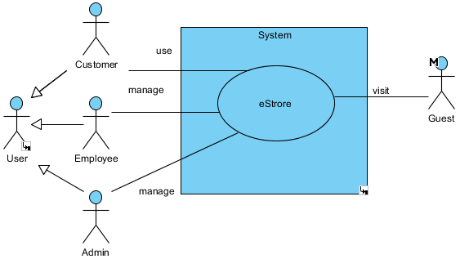

*Hình 1: Các actors của hệ thống*

## II.3. Môi trường thiết kế & xây dựng

1. **Công nghệ xây dựng:**

**Ngôn ngữ lập trình:**

**Python (phiên bản 3.x):** Được sử dụng để phát triển toàn bộ backend. Python mang đến sự linh hoạt, hiệu năng ổn định, và khả năng hỗ trợ mạnh mẽ thông qua cộng đồng mã nguồn mở.

**Framework:**

**Django Framework (phiên bản 4.x):**

Sử dụng để phát triển backend chính. Django cung cấp các tính năng như quản lý phiên làm việc, xử lý dữ liệu phức tạp, và khả năng mở rộng linh hoạt, đảm bảo hiệu quả trong việc phát triển và bảo trì hệ thống.

Áp dụng kiến trúc MVC để dễ dàng quản lý và mở rộng trong tương lai.

**Django REST Framework (DRF):**

Phục vụ xây dựng các API RESTful, cho phép hệ thống giao tiếp dễ dàng với ứng dụng di động, các hệ thống bên thứ ba, hoặc công cụ tích hợp khác.

**Cơ sở dữ liệu:**

**SQL Server:**

Được lựa chọn để lưu trữ dữ liệu quan trọng như giao dịch, thông tin sản phẩm, và dữ liệu người dùng, với khả năng quản lý và xử lý dữ liệu lớn.

**MySQL 2019:**

Được tích hợp để lưu trữ dữ liệu thống kê hoặc hỗ trợ các quy trình phụ trợ nhằm giảm tải cho hệ thống chính.

1. **Công cụ và nền tảng hỗ trợ:**

**Công cụ phát triển:**

**Visual Studio Code:** Công cụ chính để viết mã và phát triển dự án nhờ giao diện thân thiện và hỗ trợ nhiều plugin hữu ích.

**Hỗ trợ quản lý dự án:**

**Lark:** Dùng để trao đổi thông tin và lên lịch họp nội bộ.r

**Trello:** Quản lý các nhiệm vụ nhỏ và theo dõi tiến độ công việc hàng ngày.

**Jira:** Được sử dụng để quản lý dự án theo phương pháp Agile, chia nhỏ công việc theo từng sprint.

**Lưu trữ và quản lý mã nguồn:**

**GitHub:** Mã nguồn được lưu trữ và quản lý qua GitHub với các nhánh phát triển, sản xuất, đảm bảo quy trình tích hợp liên tục (CI) và triển khai liên tục (CD).

**Hỗ trợ xử lý dữ liệu chung:**

**Google Sheets:** Được sử dụng để lưu trữ thông tin kiểm thử, báo cáo và trao đổi tài liệu giữa các thành viên.

**3. Tương thích trình duyệt và thiết bị:**

**Tương thích trên nhiều trình duyệt:**

Website được thiết kế phù hợp với các trình duyệt phổ biến như Google Chrome, Firefox, Safari và Microsoft Edge, đảm bảo trải nghiệm người dùng tốt nhất.

**Responsive Design:**

Website được tối ưu để hiển thị đẹp và phù hợp trên cả máy tính để bàn, điện thoại di động và máy tính bảng. Thiết kế responsive đảm bảo mọi kích thước màn hình đều có thể truy cập dễ dàng.

**4 Phần cứng và phần mềm hỗ trợ:**

**Phần cứng:**

Yêu cầu máy chủ:

CPU: Tối thiểu 8 nhân.

RAM: 16GB hoặc cao hơn để xử lý đồng thời nhiều truy vấn.

Ổ cứng: SSD tối thiểu 512GB hoặc NVMe tốc độ cao.

**Phần mềm:**

**Hệ điều hành:** Hệ thống máy chủ chạy trên **Ubuntu Server 22.04** hoặc **Windows Server 2022**.

**Web Server:** Kết hợp **Gunicorn** và **Nginx** để tối ưu hiệu năng và khả năng chịu tải lớn.

# III. Yêu cầu tương tác ngoài

## III.1. Giao diện người dụng

* Giao diện chính:
* Dashboard: Tóm tắt thông tin cá nhân, danh sách hàng hóa.
* List screen: Danh sách mặt hàng.
* Edit screen: Chỉnh sửa thông tin sản phẩm.
* Details screen: Hiển thị chi tiết sản phẩm.
* Ràng buộc:
* Thiết kế thống nhất (header, menu, footer).
* Giao diện đơn giản, thân thiện, hỗ trợ di động.
* Thông báo:
* Lỗi: Hiển thị rõ ràng, màu đỏ.
* Cảnh báo: Nổi bật, màu vàng/cam.
* Thành công: Ngắn gọn, màu xanh lá.
* Email tự động:
* Tiêu đề: Thông báo giao dịch
* Nội dung: Cảm ơn, chi tiết giao dịch
* Footer: Liên hệ hỗ trợ.

## III.2. Yêu cầu tương tác với phần cứng

* Hiện tại hệ thống chưa cần tương tác với các thiết bị đặc biết khác ngoài hệ thống máy tính thông thường.
* Nếu cần ở rộng trong tương lai, hệ thống có thể hỗ trợ:
* Máy quét mã vạch: Quét mã vạch để nhập/xuất thông tin hàng hóa
* Camera: Hỗ trợ chụp ảnh sản phẩm khi đăng bán
* Thiết bị di động: Đồng bộ dữu liệu và tương tác qua ứng dụng

## III.3. Yêu cầu tương tác với phần mềm

* Hiện tại: Hệ thống hoạt động độc lập, chưa tích hợp với các phần mềm khác.
* Trong tương lai:
* Import/Export dữ liệu: Đợn giản hóa yêu cầu bằng cách hỗ trợ xuất báo cáo giao dịch (CSV/Excel) để theo dõi hoặc phân tích thủ công.
* Quản lý giao dịch: Chỉ cần hệ thống ghi nhận giao dịch để sinh viên theo dõi hoặc quản lý hàng hóa

# IV. Kiến trúc hệ thống

## IV.1. Kiến trúc tổng thể của hệ thống

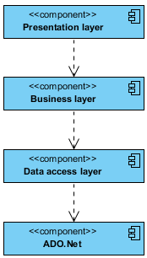

*Hình 2: Component diagram*

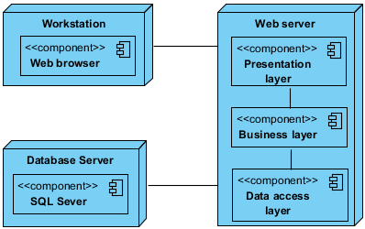

*Hình 3: Deployment diagram*

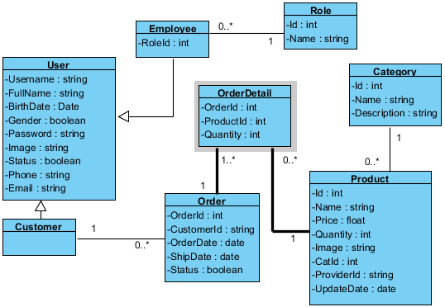

*Hình 4: class diagram*

## IV.2. Chi tiết các thành phần

### IV.2.1. Front End

Biểu đồ use-case biểu diễn sự tương tác của khách vãng lai (Guest) với hệ thống:

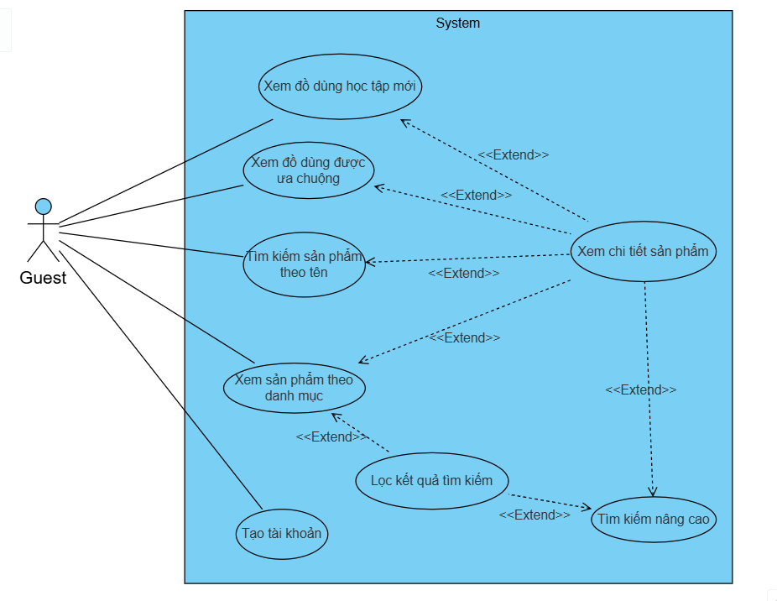

*Hình 5: Guest use-case diagram*

Biểu đồ use-case thể hiện sự tương tác của Customer đối với hệ thống:

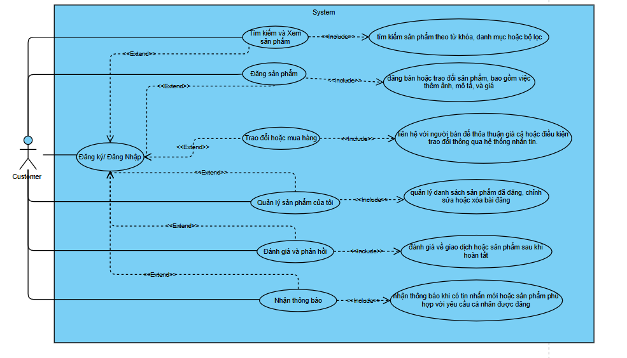

*Hình 6: Customer use-case diagram*

### IV.2.2. BackEnd

Biểu đồ use-case thể hiện sự thao tác của Admin đối với hệ thống:

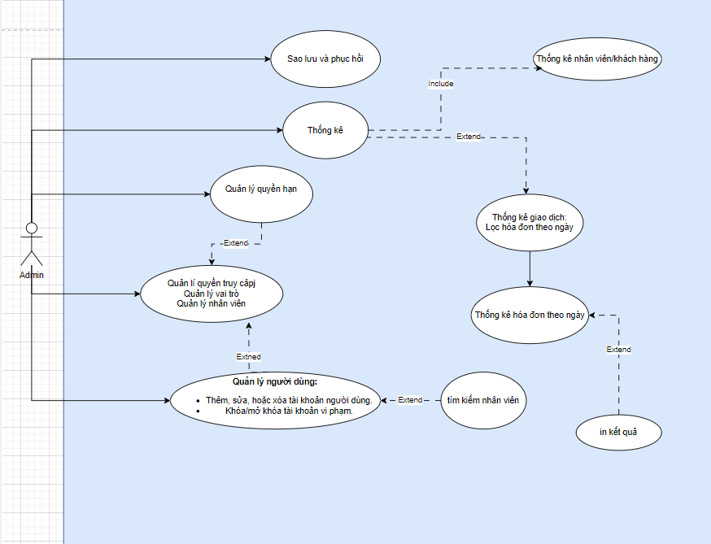

*Hình 7: Admin use-case diagram*

Biểu đồ use-case biểu diễn thao tác quản lý nhân viên:

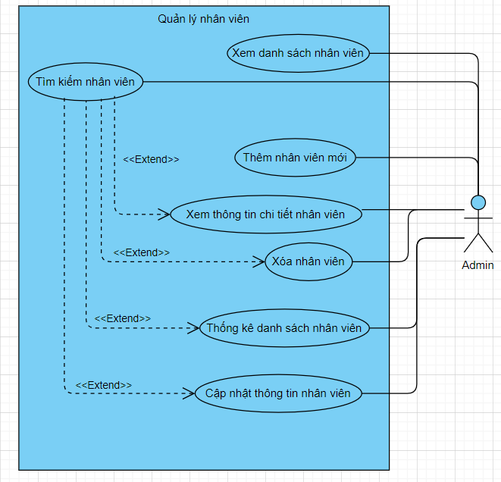

*Hình 8: use-case quản lý nhân viên*

Biểu đồ activity thể hiện thao tác thêm nhân viên mới:

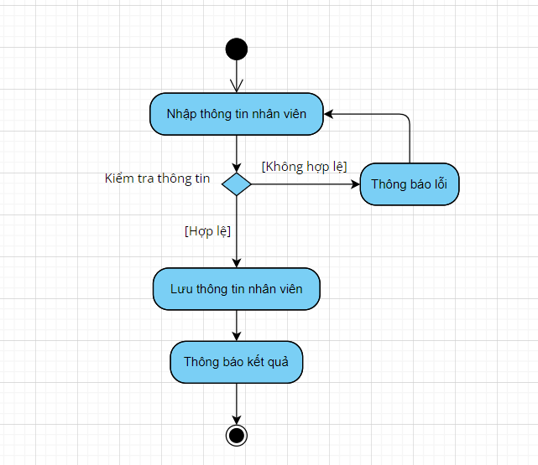

*Hình 9: Activity diag. thêm nhân viên*

%3CmxGraphModel%3E%3Croot%3E%3CmxCell%20id%3D%220%22%2F%3E%3CmxCell%20id%3D%221%22%20parent%3D%220%22%2F%3E%3CmxCell%20id%3D%222%22%20value%3D%22%26%2310%3BQu%E1%BA%A3n%20l%C3%BD%20nh%C3%A2n%20s%E1%BB%B1%26%2310%3B%26%2310%3B%22%20style%3D%22shape%3DumlLifeline%3Bperimeter%3DlifelinePerimeter%3BwhiteSpace%3Dwrap%3Bhtml%3D1%3Bcontainer%3D0%3BdropTarget%3D0%3Bcollapsible%3D0%3BrecursiveResize%3D0%3BoutlineConnect%3D0%3BportConstraint%3Deastwest%3BnewEdgeStyle%3D%7B%26quot%3BedgeStyle%26quot%3B%3A%26quot%3BelbowEdgeStyle%26quot%3B%2C%26quot%3Belbow%26quot%3B%3A%26quot%3Bvertical%26quot%3B%2C%26quot%3Bcurved%26quot%3B%3A0%2C%26quot%3Brounded%26quot%3B%3A0%7D%3B%22%20vertex%3D%221%22%20parent%3D%221%22%3E%3CmxGeometry%20x%3D%22220%22%20y%3D%2240%22%20width%3D%22100%22%20height%3D%22300%22%20as%3D%22geometry%22%2F%3E%3C%2FmxCell%3E%3CmxCell%20id%3D%223%22%20value%3D%22%22%20style%3D%22html%3D1%3Bpoints%3D%5B%5D%3Bperimeter%3DorthogonalPerimeter%3BoutlineConnect%3D0%3BtargetShapes%3DumlLifeline%3BportConstraint%3Deastwest%3BnewEdgeStyle%3D%7B%26quot%3BedgeStyle%26quot%3B%3A%26quot%3BelbowEdgeStyle%26quot%3B%2C%26quot%3Belbow%26quot%3B%3A%26quot%3Bvertical%26quot%3B%2C%26quot%3Bcurved%26quot%3B%3A0%2C%26quot%3Brounded%26quot%3B%3A0%7D%3B%22%20vertex%3D%221%22%20parent%3D%222%22%3E%3CmxGeometry%20x%3D%2245%22%20y%3D%2280%22%20width%3D%2210%22%20height%3D%22170%22%20as%3D%22geometry%22%2F%3E%3C%2FmxCell%3E%3C%2Froot%3E%3C%2FmxGraphModel%3E

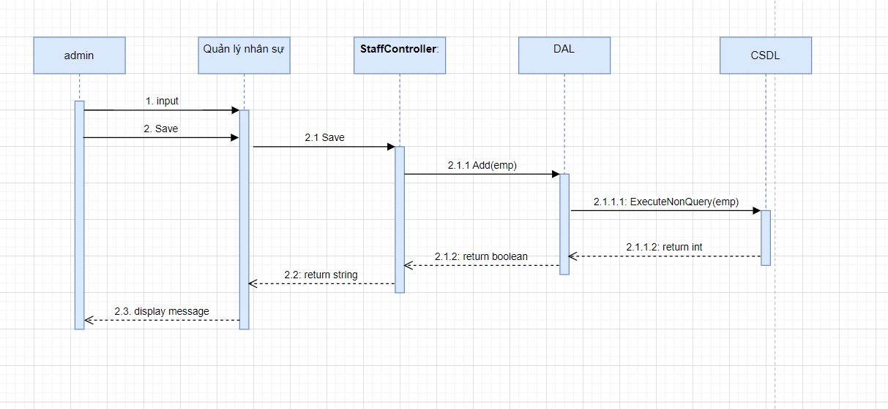

*Hình 10: Sequence diag. thêm nhân viên*

# V. Yêu cầu phi chức năng

### **Yêu cầu phi chức năng**

* **Hiệu năng (Performance)**:
  + Hệ thống phải hỗ trợ tối thiểu 500 người dùng đồng thời.
  + Tìm kiếm sản phẩm không mất quá 3 giây.
* **Khả năng mở rộng (Scalability)**:
  + Dễ dàng mở rộng để phục vụ nhiều sinh viên hơn nếu cần.
  + Có thể thêm các danh mục sản phẩm mới mà không ảnh hưởng đến hệ thống.
* **Bảo mật (Security)**:
  + Dữ liệu cá nhân và giao dịch phải được mã hóa.
  + Người dùng phải xác minh email trước khi đăng ký tài khoản.
* **Khả năng sử dụng (Usability)**:
  + Giao diện phải thân thiện và dễ sử dụng, kể cả với người không rành công nghệ.
  + Hỗ trợ đa ngôn ngữ nếu cần (VD: tiếng Việt và tiếng Anh).
* **Độ tin cậy (Reliability)**:
  + Hệ thống phải hoạt động 99% thời gian trong tuần (uptime).
  + Tự động sao lưu dữ liệu hàng ngày.
* **Khả năng tương thích (Compatibility)**:
  + Chạy được trên mọi trình duyệt phổ biến (Chrome, Firefox, Edge).
  + Ứng dụng phải tương thích với thiết bị di động (responsive design).

**Khả năng bảo trì (Maintainability)**:

* + Mã nguồn phải được viết rõ ràng và có chú thích để dễ bảo trì.
  + Dễ dàng cập nhật chức năng mới trong tương lai.

# VI. Các yêu cầu khác

# 

ERD DIAGRAM:

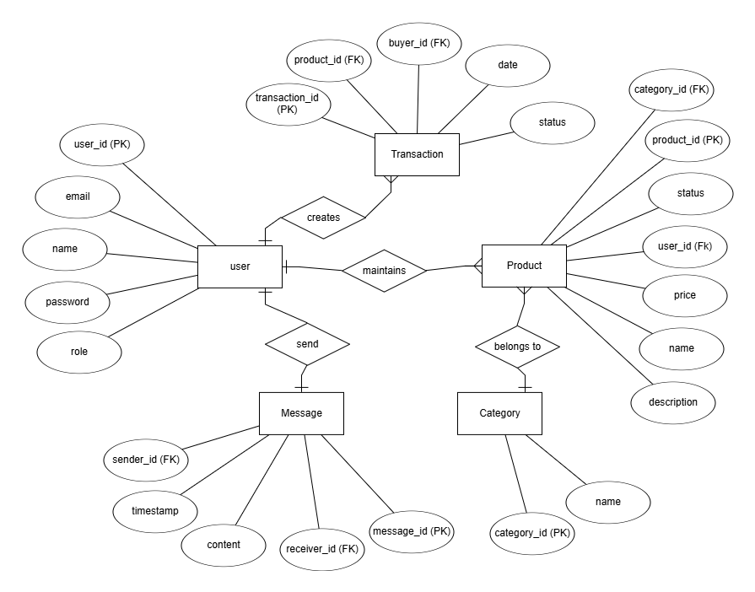

Chuyển Trạng Thái Giao Dịch

